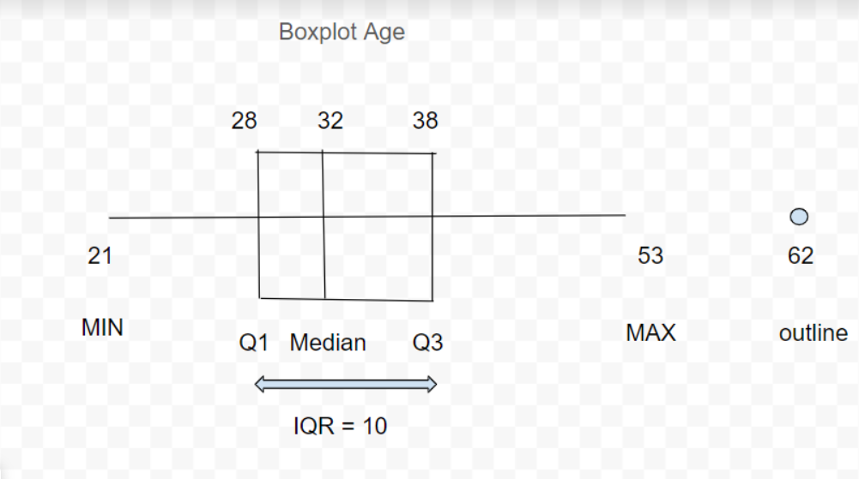

Số liệu cho thấy giá trị nhỏ nhất (Minimum) là 21 và giá trị lớn nhất (Maximum) là 53.

Khoảng tứ phân vị thứ nhất (Q1) là 28 và khoảng tứ phân vị thứ ba (Q3) là 38.

Trung vị (Median) là 32.

Khoảng tứ phân vị (IQR) được tính bằng hiệu của Q3 và Q1, tức là 10.

Các điểm ngoại lệ (Outliers) được cho là 62, 60, 58, 56, và 54.

Box plot này cho thấy phân phối độ tuổi tập trung chủ yếu trong khoảng từ Q1 đến Q3, với một phạm vi tương đối hẹp. Các điểm ngoại lệ ở độ tuổi cao hơn (62, 60, 58, 56, và 54) có thể đại diện cho các cá nhân có độ tuổi cao hơn so với phần lớn người trong tập dữ liệu.

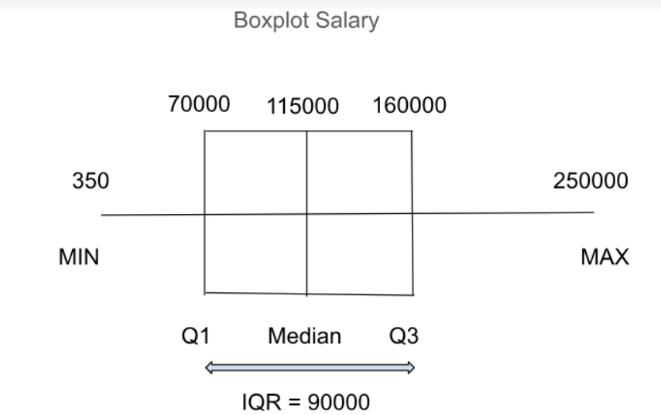

Số liệu cho thấy giá trị nhỏ nhất (Minimum) là 350 và giá trị lớn nhất (Maximum) là 250000

Khoảng tứ phân vị thứ nhất (Q1) là 70000 và khoảng tứ phân vị thứ ba (Q3) là 160000

Trung vị (Median) là 115000

Khoảng tứ phân vị (IQR) được tính bằng hiệu của Q3 và Q1, tức là 90000

Box plot này cho thấy phân phối mức lương tập trung chủ yếu trong khoảng từ Q1 đến Q3, với một phạm vi tương đối rộng. Điều này cho thấy sự biến động lớn trong mức lương của tập dữ liệu.

Mức lương tập trung chủ yếu trong khoảng từ 70,000 đến 160,000, với trung vị là 115,000. Điều này cho thấy rằng phần lớn nhân viên có mức lương nằm trong khoảng này.

Đồng thời, việc không có điểm ngoại lệ được xác định trong biểu đồ box plot có thể chỉ ra rằng không có sự biến động ngoại lệ lớn trong mức lương, hoặc có thể do giới hạn ngưỡng xác định điểm ngoại lệ.

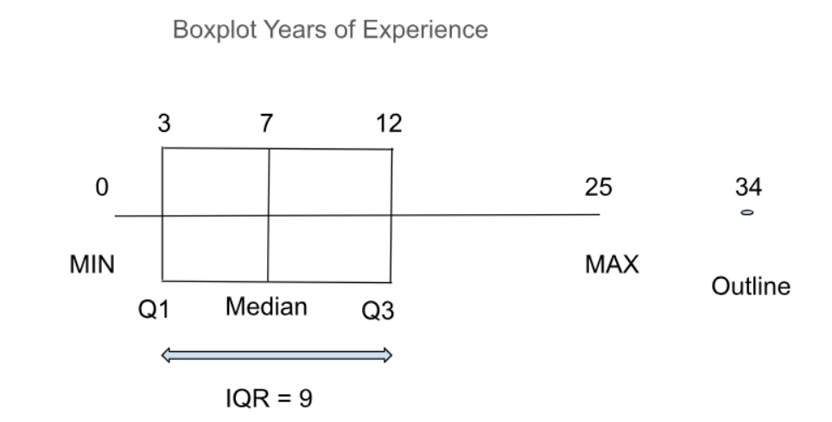

Box plot này cho thấy phân phối số năm kinh nghiệm tập trung chủ yếu trong khoảng từ Q1 đến Q3, tức là từ 3 đến 12 năm. Trung vị (Median) là 7, cho thấy rằng nửa số lượng mẫu có kinh nghiệm dưới 7 năm và nửa còn lại có kinh nghiệm trên 7 năm.

Có nhiều điểm ngoại lệ với giá trị kinh nghiệm cao hơn 25. Điều này có thể cho thấy sự hiện diện của một số cá nhân có số năm kinh nghiệm lớn hơn so với phần lớn người trong tập dữ liệu.

Đồng thời, có thể nhận thấy rằng khoảng tứ phân vị (IQR) chiếm phần lớn phạm vi số năm kinh nghiệm, chỉ có một số lượng nhỏ điểm ngoại lệ nằm ngoài khoảng IQR. Điều này cho thấy rằng phần lớn mẫu dữ liệu tập trung ở mức kinh nghiệm tương đối gần nhau và chỉ có một số nhỏ trường hợp có kinh nghiệm rất cao nằm ngoài phạm vi chung.